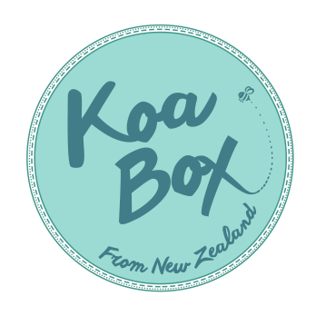ご注文方法
上のショッピングサイトよりご注文ください。
ご注文時は種類や香り、サイズを選んでいただく商品もございますのでカートに入れる際はよくご確認ください。梱包後の交換は致しかねます。

ギフトボックスをご注文の際は、コメント欄にご希望のギフトボックス名をご記入ください。クーポンをご利用になる際も、コメント欄にご記入ください。また、ご注文確定時にはTerms and Conditionsをよくお読みください。

ご注文がこちら側で確認できましたら請求書をお送りします。
また、不明な点や確認が必要な場合はこの時にこちらからご連絡します。

お支払いが確認でき次第、配送の手配をし発送後にその旨をメールでお知らせします。

送料はKoa boxとギフトボックスのみ含まれております。
その他の商品に関しましては、
1-5500円→送料1500円
5501-12000円→送料500円
12001円以上→送料無料 となっております。
その他ご不明な点がございましたらお気軽にご連絡ください。

